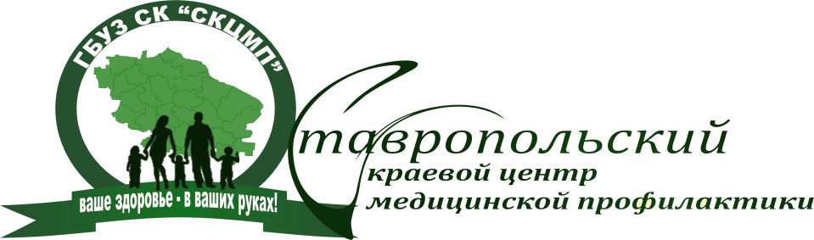 | ГБУЗ СК «Ставропольский  краевой центр общественного здоровья и медицинской профилактики»  г. Ставрополь,  ул. Тюльпановая, 12/2  тел. 8 (8652) 99-05-62  E-mail: kraycmp@mail.ru

«Mens sana in corpore sana» -
надо стремиться к тому,
чтобы в здоровом теле
был здоровый дух».
Римский поэт Ювенал

Не допустить катастрофы!
Инсу́льт (лат. insultus «удар») или aпопле́кси́я (греч. ἀποπληξία «паралич») - это острое нарушение кровоснабжения головного мозга. Заболевание, при котором по тем или иным причинам нарушается снабжение кислородом и питательными веществами определенного участка мозга. Соответственно нервные клетки, расположенные в области с нарушенным кровообращением, повреждаются или отмирают. А вместе с ними страдают и те функции организма, за которые отвечает пораженный инсультом участок мозга.
Специалисты различают два типа этого заболевания - ишемический инсульт, более распространенный и возникающий при закупорке сосудов сгустком крови или тромбом. Второй тип реже, но более тяжело протекающий тип - геморрагический инсульт. Возникает при разрыве сосудов, когда кровь сдавливает ткани мозга и нарушается жизнедеятельность этого участка. Значительно снизить риск развития инсульта можно, если исключить те факторы риска, которые в силах каждому нивелировать или даже полностью исключить:
- Артериальная гипертензия (повышенное артериальное давление). Со временем приводящая к потере эластичности мозговых (как и других тоже) сосудов и увеличивающая риск их разрыва. Поэтому страдающим гипертензией необходимо постоянно следить за своим артериальным давлением и постоянно принимать назначенные врачом лекарства.
- Болезни сердца, которые могут провоцировать образование тромбов. Различные нарушения ритма сердца повышают риск развития инсульта, следовательно, диспансеризация в поликлинике по месту жительства поможет своевременно принять необходимые меры.
- Ожирение или избыточная масса тела. Обильное, без чувства меры, не рациональное питание приводит к повышению содержания холестерина в крови. Употребление достаточного количества овощей, фруктов, рыбы, молочных продуктов и отказ от жирной пищи с большим количеством трансжиров - простой и эффективный способ профилактики инсульта.
- Малоподвижный образ жизни. Отсутствие в жизни минимальных, с учётом возраста, физических нагрузок негативно отражается на здоровье. Это особенно актуально во время пандемии, так как риск инсульта у мужчин и женщин, которые регулярно занимаются физкультурой, сокращается на 25-30%.
- Гиперлипидемия - повышение уровня липидов (холестерина) в крови. Образование холестериновых бляшек на их стенках может привести к возможной закупорки сосудов.
- Сахарный диабет. Последствием этого серьезного эндокринного заболевания являются измененные стенки кровеносных сосудов, которые становятся тонкими и хрупкими из-за высокого уровня глюкозы в крови.
- Нарушение свертываемости крови и её состава. В итоге - «сгущение» крови, которое может вызвать образование сгустков, способных закупорить сосуды в головном мозге. У мужчин гиперкоагуляция (повышение свёртываемости крови) - в 2 раза выше, чем у женщин.
- Курение, злоупотребление алкоголем, которые приводят к повышению артериального давления и к нарушениям эластичности и целостности стенок сосудов. Спровоцировать инсульт может и то, и другое.
- Стресс. Стрессовые нагрузки и ускоренный темп жизни – это бич современных крупных городов.
К неконтролируемым факторам риска (которые не зависят от нас с вами) относятся наследственность; врожденные пороки развития сосудов мозга – мальформации (часть капиллярной сети заменяется более крупными извитыми сосудами); аневризмы сосудов головного мозга (специфические образования с более тонкими стенками, чем сам сосуд, на котором возникла аневризма) с риском разрыва и последующего геморрагического инсульта. А также нарастание экологических и иных неблагоприятных факторов (участившиеся магнитные бури, перепады атмосферного давления) и пожилой возраст (точнее связанные с этим возрастные изменения сосудов).
Особенно внимательно следует относиться к следующим признакам (симптомам):
• острая головная боль без какой-либо видимой причины (или после стресса, тяжелого физического перенапряжения);
• внезапно онемевшие губы (или половины лица, часто с его «перекосом»);
• внезапная слабость в руке (или ноге);
• внезапное онемение в руке (или ноге);
• внезапное нарушение речи (или её понимание);
• внезапная потеря равновесия, нарушение координации (головокружение);
• внезапная потеря сознания.
Это признаки развивающейся мозговой катастрофы. Немедленно проделайте с пострадавшим следующие 3 основные приёма распознавания симптомов инсульта, называемые «УДАР»:
1. Попросите пострадавшего УЛЫБНУТЬСЯ. Вместо улыбки получится кривое лицо. Это «У» -улыбка.
2. Попросите поднять руки вверх и подержать их в этом положении. Больной не сможет поднять одну руку вообще или опустит её быстрее другой. Это «Д» -движение.
3. Попросите назвать своё имя, больной не сможет ответить или речь будет нечленораздельной. Это «А» - афазия нарушение речи).
4. У медиков (а также у Вас) есть только 4 часа, чтобы спасти жизнь больного. Это «Р» - решение.
Поэтому, что от быстроты и правильности ваших (или ваших родных) действий зависит жизнь человека. Нужно срочно, в период так называемого «терапевтического окна» (первые 3-4 часа после инсульта), вызвать Скорую помощь. Чем раньше будет оказана медицинская помощь, тем больше шансов снизить тяжесть последствий этого очень серьёзного заболевания. Терять время нельзя!
К сожалению, снизить риск инсульта полностью невозможно. Профилактика инсульта заключается, прежде всего, в ведении здорового образа жизни. Следите за весом, рационом питания, бросьте курить, регулярно занимайтесь умеренной физкультурой, не злоупотребляйте спиртным (это не значит бросить пить вовсе). Откажитесь от трансжиров (больше всего их в покупной готовой выпечке), контролируйте артериальное давление и уровень глюкозы в крови, избегайте стрессов.

29.10.2020 Подготовлено по материалам Интернета и СМИ врачом – методистом ГБУЗ СК «СКЦОЗ и МП» Игорем Долгошеевым

